Travail demandé :
Le tableau ci-dessous est formé de trois colonnes. La colonne centrale contient une méthode d’écoconception, la colonne de gauche contient un dessin, un logo ou une photo qui illustre cette méthode et la colonne de droite contient le nom de l’élève qui doit illustrer la méthode.
L’illustration peut être un dessin, un logo, une photo, une vidéo, un texte, une publicité. Le texte de la méthode et les explications de ce que vous avez illustré doivent se trouver dans les commentaires du slide de votre diaporama. On attend un travail personnel et non uniquement répété l’explication fournie
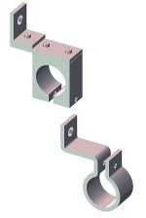 |  | Réduire la quantité de matériau requise par une intégration des fonctions  Un réexamen critique de la structure au vu des fonctions à remplir peut apporter des simplifications importantes par l'intégration des fonctions. Le regroupement de plusieurs fonctions dans un élément donné peut apporter non seulement des avantages au niveau de l'économie de matière, mais aussi des simplifications au niveau du montage (et du démontage) par la réduction du nombre d'éléments. |  | Atmani
 |  | améliorer les modalités d'utilisation des produits
 |  | Réaliser des produits adaptés à une utilisation intensive soutenue  Un produit qui, bien qu'intégrant des critères environnementaux lors de sa fabrication, est au final peu utilisé, ne va pas dans le sens d'un meilleur respect de l'environnement. car il aura engendré des consommations de ressources et d'énergie (dont les transports) inutiles. En vue d'une utilisation efficace des ressources, l'éco-conception doit donc toujours tenir compte des besoins réels. Le partage de voiture est un bon exemple en termes d'utilisation efficace des ressources : un groupe de 10 - 15 personnes partage une même voiture. |  | Boeuf
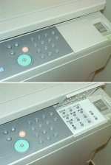 |  | Concevoir des produits simples d'utilisation  Lorsque l'on place la fonction d'un produit au centre de la réflexion, la question qui doit alors être posée pour la phase d'utilisation est celle de la fréquence et de la facilité d'utilisation. La mise en oeuvre et l'utilisation effective du produit sont primordiales pour tirer au mieux partie des ressources utilisées. A cette fin, le produit doit être conçu de manière à rendre son utilisation évidente et la communication sur ses fonctions et son mode de fonctionnement doit être compréhensible. La simplicité d'utilisation du produit constitue une garantie vis à vis des critères énoncés précédemment. |  | Cortial
 |  | Concevoir une interface homme-machine ergonomique  Une conception ergonomique du produit a également un lien indirect avec les impacts sur l'environnement. L'ergonomie constitue un facteur nécessaire pour assurer une utilisation prolongée du produit, de telle manière à ce qu'il ne soit pas rejeté prématurément par manque d'ergonomie, et qu'il soit effectivement utilisé durant toute sa durée de vie. |  | Dahan
 |  | Concevoir des produits adaptables à différents utilisateurs  Si les produits sont conçus pour servir à différents utilisateurs et répondre à diverses conditions d'utilisation, il est alors nécessaire d'assurer l'adaptabilité du produit (par exemple : réglage en hauteur etc...). L'adaptabilité aux différents utilisateurs et une conception ergonomique doivent garantir que le produit s'utilise volontiers et qu'il sera effectivement utilisé durant une longue période. |  | Darfeuille
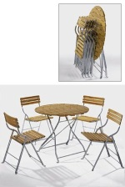 |  | Réduire l'espace nécessaire au rangement du produit  De nombreux produits ne sont utilisés qu'à des occasions particulières ou dans des conditions tout à fait spéciales. Quand ils ne sont pas utilisés, il est important que les produits, et pas uniquement d'un point de vue environnemental, occupent le moins d'espace possible et qu'ils ne mobilisent pas des surfaces qui, par ailleurs, ont tendance à être de plus en plus réduites. L'empilage, le pliage mais aussi la délocalisation (ex : machine à laver commune dans la cave) peuvent constituer des pistes pour réduire les surfaces occupées. |  | Delattre
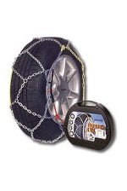 |  | Réduire le temps nécessaire aux préparatifs du produit avant et après son utilisation  Le temps nécessaire pour l'utilisation du produit doit prendre en compte la durée de préparation avant et après l'utilisation. Ce temps comprend le temps de préparation ou de montage avant l'utilisation, le temps effectif d'utilisation, et le temps lié aux opérations après utilisation (démontage, nettoyage, rangement, stockage). A côté des ressources nécessaires à ces préparatifs (par exemple : produits de nettoyage), le temps requis pour l'utilisation constitue également un critère important pour déterminer si un produit sera effectivement utilisé et si les ressources mises en œuvre pour son élaboration trouvent ainsi leur utilité. |  | Demoulin
 |  | Optimisation du fonctionnement du produit
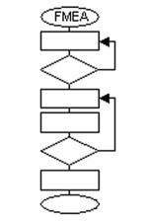 |  | Garantir une haute fiabilité au produit  La notion de fiabilité correspond à la probabilité pour un produit d'être capable, dans des conditions d'utilisation définies et sur une période fixée, d'assurer ses fonctions sans défaillance ou panne. La garantie d'une fiabilité élevée est importante non seulement sur le plan environnemental mais aussi car elle permet de prolonger aussi longtemps que possible l'utilisation du produit. Des mesures comme par exemple l'intégration de systèmes de sécurité (par exemple système de sécurité en cas de surcharge) sont étroitement liés à cette problématique. La FMEA (Failure, Mode and Effect Analysis) est un outil disponible pour analyser la fiabilité d'un produit et y apporter des améliorations. |  | Gallois
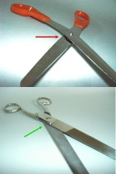 |  | Garantir la qualité de fonctionnement du produit et diminuer les perturbations  La qualité de fonctionnement du produit découle de l'interaction entre ses différents composants. Une haute qualité de fonctionnement, qui constitue l'objectif à atteindre, doit permettre au produit de fonctionner de manière optimale même si les conditions de service ne le sont pas. Si l'utilisateur perçoit le produit comme fonctionnant correctement, cela contribue non seulement à sa bonne appréciation du produit, mais aussi à la prolongation de sa durée d'utilisation. Des objets d'usage quotidien se transforment souvent en déchets avant d'avoir atteint leur fin de vie prévisible en raison d'une mauvaise qualité de fonctionnement. |  | Goujon
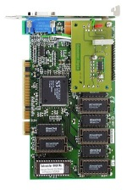 |  | Prévoir l'évolutivité technologique du produit  Une mesure importante pour prolonger la durée d'utilisation du produit est de prévoir sa capacité d'évolution. C'est d'autant plus vrai dans les domaines où les développements technologiques sont rapides et où le produit est donc technologiquement très vite obsolète. En général, ce n'est pas le produit dans son intégralité qui est dépassé, mais seulement certains composants ou pièces. Il est important de concevoir ces derniers de manière à ce qu'ils soient remplaçables : le produit peut ainsi continuer à être utilisé. Cela exige souvent que les concepteurs aient une réflexion plus large quant au fonctionnement du produit. Pour exemple, le remplacement des anciennes cartes graphiques des PC permet de remettre à niveau des moniteurs dépassés au regard des nouveaux logiciels. |  | Jacques
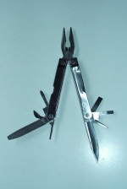 |  | Prévoir des produits multifonctionnels  La possibilité d'offrir plusieurs fonctions au sein d'un même appareil peut aboutir à une réduction conséquente de ses besoins en ressources pour répondre à des fonctionnalités différentes. Ceci ne doit naturellement pas aboutir à une qualité de fonctionnement moindre. Il est également envisageable de concevoir de manière multi-fonctionnel les composants particulièrement consommateurs de ressources : ainsi un groupe moteur peut être développé pour différents appareils (par exemple appareils de jardinage, appareils ménagers, ...). |  | Leroux
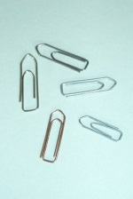 |  | Aboutir à un principe de fonctionnement simple  Fondamentalement, l'idée d'aboutir à un principe de fonctionnement simple conduit à une recherche d'économie de matériaux grâce à l'intégration des fonctions. La consommation de ressources peut être réduite au travers d'un principe de fonctionnement assuré par un petit nombre de composants. La réduction des éléments de liaison est tout aussi importante permettant non seulement de faire des économies au niveau de la consommation de matières mais présente également des avantages au niveau des modes opératoires et des temps de montage et de démontage. |  | Luo Liu
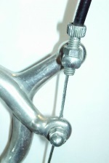 |  | Prévoir des possibilités de réglage et d'ajustage ultérieures  En liaison avec une qualité de fonctionnement élevée, il s'agit de garantir pour le produit ou ses éléments techniques sujets à l'usure que cette usure peut être compensée. Si une conception auto-réglable s'avère trop compliquée ou trop chère, il faudra au moins prévoir, dans le contexte d'une durée d'utilisation longue, des possibilités de réglage en fonction de l'usure. |  | Mantel
 |  | Amélioration de l'entretien
 |  | Concevoir un produit facile à nettoyer et qui se salisse peu  Les produits dont le nettoyage est difficile ou impossible risque d'être mis au rebut prématurément et de devenir des déchets, entraînant par la même occasion le gaspillage des ressources liées à leur élaboration. Le remplacement du produit n'est alors pas lié à une perte de fonctionnalité mais à une détérioration de son aspect extérieur. De ce fait, les caractéristiques de la surface externe du produit ont une importance capitale. Ces surfaces ne doivent pas fixer la saleté ou, du moins, doivent être aisées à remettre à neuf et, dans tous les cas, être faciles d'entretien. La nature donne un excellent exemple de surface ne fixant pas les souillures : les pétales des fleurs de lotus ont une structure de surface à laquelle pratiquement aucun grain de poussière n'adhère. |  | Marquet
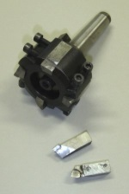 |  | Concentrer l'usure sur des pièces interchangeables  Si le produit doit inéluctablement être sujet à l'usure, celle-ci devrait être concentrée sur des pièces facilement interchangeables et remplaçables. Ainsi, il faut éviter que l'usure ne touche des pièces dont le remplacement est onéreux et difficile. Ceci a pour objectif de prolonger la durée de vie globale du produit par des mesures appropriées au niveau de l'entretien et de la réparation. |  | Mondange
 |  | Permettre un diagnostic aisé de l'usure  Dans le cas de pièces techniques soumises à l'usure, la détermination du moment adéquat de leur remplacement est très importante. L'intégration de dispositifs d'aide au diagnostic de l'usure peut permettre de garantir que la fréquence de remplacement sera respectée et que les pièces usées seront changées, ni trop tôt (gaspillage de ressources), ni trop tard (dommages plus étendus, sécurité). Les aides au diagnostic d'usure peuvent être simples (cf. exemple des pneus) ou faire appel à des dispositifs d'alarme. |  | Monnot
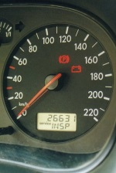 |  | Indiquer les intervalles d'entretien  Le respect des fréquences d'entretien peut contribuer très fortement à allonger la durée de vie du produit. Les travaux de nettoyage et de remplacement nécessaires à un bon fonctionnement doivent être entrepris à intervalles définis. Un indicateur visuel peut être intéressant car il permet de savoir quand les opérations d'entretien doivent être effectuées. Les intervalles d'entretien devraient, dans la mesure du possible, être uniformes pour les différents éléments du produits ou de ses composants. |  | Nouaze
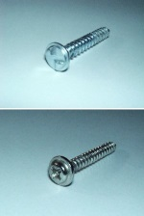 |  | Permettre l´emploi d´outils standardisés lors de l´entretien  Les opérations d'entretien et de maintenance doivent, dans la mesure du possible, pouvoir être effectuées avec des outils standardisés. Des outils spéciaux ne devraient être requis qu'exceptionnellement de manière à garantir que l'entretien puisse être effectué à n'importe quel moment. |  | Renault
Utiliser le plus longtemps possible les ressources mises en œuvre
 |  | Augmentation de la durée de vie du produit
 |  | Opter si possible pour un design intemporel  A côté d'une durée de vie technique adaptée, le choix d'un design intemporel contribuera très certainement à une longue durée d'utilisation. Si ce facteur n'est pas pris en compte, le produit, et par là même les ressources utilisés pour sa fabrication, seront prématurément transformés en déchet parce que le produit sera considéré comme démodé. Des produits de qualité au design intemporels prennent de la valeur avec le temps (ex : la chaise de Thonet). S'il n'est pas possible de faire un design intemporel pour certaines gammes de produit, une autre approche possible serait de rentre l'habillage extérieur du produit interchangeable et ainsi le produit pourrait être adapté à chaque nouvelle tendance de la mode. |  | Tomas
 |  | Réaliser un produit apprécié  L'appréciation élevée de la valeur d'un produit par son utilisateur constitue une condition importante pour en assurer une durée d'utilisation longue. Les produits qui fonctionnement bien et qui bénéficient d'une appréciation élevée de leur valeur, en cas de dommages mineurs, ne sont pas remplacés systématiquement par des produits neufs, mais leurs utilisateurs cherchent toujours à les faire réparer. Les centres de réparation nouvellement créés le confirment. Cet attachement de l'utilisateur à son produit conduit à une durée de vie prolongée et en conséquence à une bonne utilisation des ressources utilisées pour sa fabrication. |  | Atmani
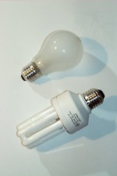 |  | Dimensionner le produit pour une longue durée de vie  Les produits à durée de vie longue sont à la base d'une utilisation optimale des matières premières et de l'énergie nécessaires à leur fabrication. Par exemple l'ampoule à économie d'énergie montre comment il est possible d'obtenir un prolongement de la durée de vie d'un produit. La durée de vie d'une telle ampoule est de 8 à 10 fois supérieure à celle d'une ampoule conventionnelle. Ceci est rendu possible par le choix d'une technologie différente pour générer de la lumière mais aussi par la mise en œuvre de pièces techniques et de composants à durée de vie longue. |  | Boeuf
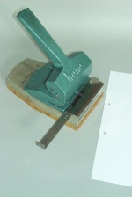 |  | Viser des produits robustes  Une réalisation robuste et par là même la possibilité de résister à de fortes contraintes vont de paire avec une longue durée de vie du produit. La robustesse est donc une condition très importante pour une utilisation efficace des ressources. Un élément robuste possède encore, en fin de vie du produit, un potentiel qui peut lui permettre, après rénovation, d'être réutilisé. En plus d'une bonne synchronisation globale au niveau du produit et d'une harmonisation de la durée de vie des différents éléments, il s'agit également de préserver les ressources par la réutilisation ultérieure du produit ou de certains de ses composants. |  | Cortial
 |  | Concevoir des surfaces externes adaptées à l´usage  La conception des surfaces externes a une grande influence sur la durée de vie des produits. Un produit conçu pour une longue durée de vie ne durera effectivement qu'à condition que son aspect extérieur et donc ses surfaces intègrent également le concept de longévité. De telles surfaces devront si possible être insensibles aux chocs et aux rayures et donc résistantes aux atteintes diverses liées l'utilisation. Les surfaces conçues dans ce sens gagnent en qualité et en élégance tout au long de leur utilisation. Au contraire, les surfaces très brillantes ne répondent pas à cette exigence. |  | Dahan
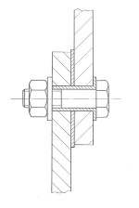 |  | Empêcher la corrosion  En principe, la conception des produits et de leurs composants doit permettre d'éviter la corrosion des surfaces en prévoyant le cas échéant une protection simple et suffisante. La corrosion réduit la durée de vie du produit et empêche la réutilisation du produit ou de ses composants. La corrosion nuit à une utilisation efficace des ressources. Il y a de nombreuses possibilités de conception pouvant prévenir les surfaces de la corrosion. |  | Darfeuille
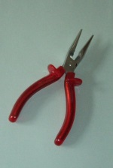 |  | Harmoniser la durée de vie des différents composants  L'harmonisation de la durée de vie des différents composants garantit que le produit ne soit pas mis au rebut prématurément pour cause des défectuosités mineures. Tous les éléments et les composants d'un produit donné devraient donc présenter une même durée de vie : les pièces sujettes à usure devraient être remplaçables. Certaines pièces vont certes toujours présenter des points faibles mais cela ne devrait pas conduire à une mise au rebut prématurée de l'ensemble du produit. |  | Delattre
 |  | Amélioration de la réparabilité
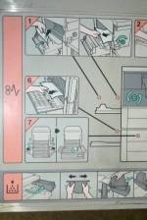 |  | Proposer une procédure de démontage intuitive ou prévoir un guide explicatif apposé au le produit  La possibilité d'exécuter des réparations sur le produit est la principale garantie d'une durée de vie la plus longue possible. A cet effet, il est essentiel d'assurer pour le produit une procédure de démontage intuitive. Il en découle une garantie que le démontage peut être effectué de manière simple et correcte. Dans tous les cas, un support peut être donné par le biais d'un guide technique reprenant le déroulement nécessaire des opérations de démontage. L'objectif est de simplifier le processus de démontage lors des réparations afin qu'il soit facile et reproductible. |  | Demoulin
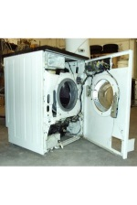 |  | Assurer un accès facile aux composants pour permettre les réparations et les remplacements  Considérer la réparation comme un moyen de prolonger la durée de vie suppose que les pièces qui seraient éventuellement à réparer soient faciles d'accès et simples à remplacer. Dans la plupart des cas, tous les efforts sont focalisés sur la simplicité du montage alors que l'opération inverse, le démontage, n'est souvent pas pris en compte. Il en résulte donc des efforts importants s'il faut remplacer une pièce. Les appareils qui sont faciles à ouvrir (voir l'exemple de la machine à laver) permettent d'avoir un bon accès à toutes les pièces qui vont pouvoir être démontées et remplacées. |  | Gallois
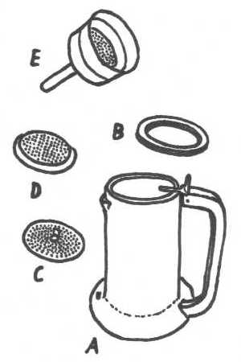 |  | Assurer la disponibilité des pièces de rechange nécessaires à la réparation  Afin de pouvoir effectuer avec succès une réparation, les pièces de rechange nécessaires doivent être disponibles et proposées au client. Les pièces non approvisionnables (pièces spéciales) rendent souvent impossible une réparation simple. Il est de ce fait important d'assurer un approvisionnement suffisant en pièces de rechange. |  | Goujon
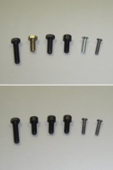 |  | Standardiser les composants ou utiliser les mêmes sous-ensembles dans différents produits  Par principe, une standardisation devrait être entreprise afin de simplifier le tri des pièces provenant du démontage des produits. Les composants, pièces et sous-ensembles répondant à des fonctions similaires devraient ainsi être standardisés en matière de structure, dimensionnement et matériaux. La standardisation des éléments de liaison et des techniques d'assemblage permettent une simplification des opérations lors du montage et du démontage (réduction des besoins en changement d'outils). Ceci vaut également pour les composants utilisés dans la fabrication de plusieurs variantes de produits (disponibilité des pièces de rechange mais également possibilités de réutilisation). |  | Jacques
 |  | Assurer la rénovation de pièces usées  Afin de permettre la rénovation et la réutilisation, le produit ou certaines de ses pièces doivent être suffisamment dimensionnés et des possibilités de fixation, de mesure et d'ajustement doivent être prévues dès la conception. Une approche similaire est courante pour les moteurs à explosion qui sont rénovés par ré usinage des cylindres, un procédé qui nécessite un apport initial de matière supplémentaire. Ceci facilite les travaux de réparation mais également la réutilisation des produits (ex : les pneus rechapés). |  | Leroux
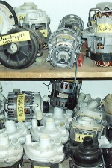 |  | Utiliser comme pièces de rechange des pièces rénovées  La réutilisation de pièces dans des produits, soit comme pièce de rechange en cas de réparation (cas courant), soit comme pièce rénovée intégrée dans la production de nouveaux produits, constitue une mesure importante pour une gestion en circuit fermé et pour l'augmentation de la productivité des ressources utilisées. Des pièces conçues pour une durée de vie longue peuvent supporter 2 ou 3 rotations de cycle de vie et donc contribuer ainsi à la réduction des charges environnementales. |  | Luo Liu
Réutiliser les matériaux mis en œuvre
 |  | Améliorer l'aptitude au démontage
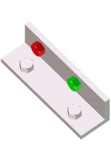 |  | Garantir une bonne accessibilité des éléments de liaison  Une bonne accessibilité des éléments de liaison représente une condition nécessaire pour un montage et démontage simples. Les éléments de liaison doivent être placés de telle sorte qu'il reste assez d'espace pour permettre l'utilisation des outils nécessaires et les points d'assemblage doivent être bien visibles. |  | Mantel
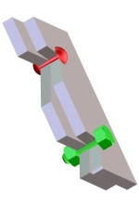 |  | Garantir la réversibilité du processus de montage  La réversibilité de tous les processus de montage est la condition nécessaire pour garantir la possibilité de démontage en cas d'erreurs constatés en cours de production, de même qu'en cas de démontage dans la phase d'utilisation et pour le démontage du produit après utilisation. |  | Marquet
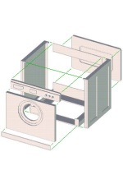 |  | Concevoir la structure du produit en vue de faciliter son démontage (homogénéisation des principes d'assemblage et de désassemblage)  Une part élevée des coûts de la rénovation est occasionné par le démontage. Si le produit possède une structure de construction simple et facilement compréhensible, cela facilite le démontage et permet d'économiser ainsi du temps et de l'argent. Des principes de démontage et d'assemblage homogènes présentent de plus des avantages au niveau du tri des pièces. De plus, les dépenses de montage seront également réduites. |  | Mondange
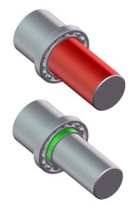 |  | Réduire le temps et le nombre d'étapes de démontage  Du fait que les coûts de démontage représentent généralement une forte part des coûts de recyclage du produit, il est important de réduire le temps lié à ces opérations. La réduction du temps de démontage représente ainsi un critère important pour favoriser la réutilisation de pièces et de composants. Dans la majorité des cas, ceci réduira également le temps de montage des produits. Le processus de montage/démontage devra être réduit au strict nécessaire et des assemblages faciles à séparer devront être retenus. |  | Monnot
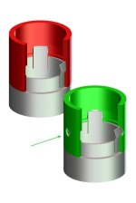 |  | Utiliser des assemblages simples à démanteler  Des assemblages faciles à démanteler (et cela même en fin de vie du produit) réduisent les besoins de temps lors du démontage. De plus, cette possibilité de séparer les pièces sans provoquer de dommages est un pré-requis à la rénovation des éléments pour la création des mêmes produits ou d'autres. Si, lors du démontage du produit, des pièces devaient être endommagées, il ne resterait alors que la solution de la valorisation matière dont la valeur, du fait de l'endommagement de la structure, est plus faible que celles liée rénovation. |  | Nouaze
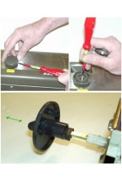 |  | Prévoir des points d'assemblage facilement repérables en cas de démontage  Un assemblage ne peut être démantelé que s’il est repérable et facilement accessible. Le temps de recherche des points d'assemblage peut être préjudiciable à un démontage rapide et efficace. |  | Renault
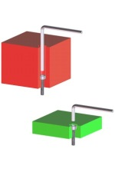 |  | Concevoir les éléments d'assemblage de telle sorte qu'ils soient facilement accessibles aux outils de démontage  Des éléments d'assemblage pas ou peu accessibles compliquent beaucoup le démontage : Il faut avoir recours à des outils spécifiques (voir l'exemple de la longue tige) pour pouvoir procéder au démontage ou encore le démontage peut s'avérer long et difficile parce que l'espace disponible est insuffisant pour le mouvement de l'outil servant au démontage. |  | Tomas
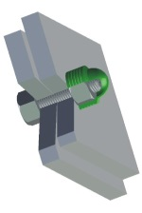 |  | Garantir la capacité de fonctionnement des assemblages pendant toute la durée de vie  Des facteurs extérieurs peuvent, avec le temps, porter atteinte à la fonctionnalité des assemblages : vieillissement, corrosion, encrassement ... De cette manière, les assemblages deviennent difficiles, voire impossibles, à démanteler, ce qui rend beaucoup plus difficile l'opération de démontage. Des solutions existent qui garantissent cette amovibilité de l'assemblage tout au long de la durée de vie comme, par exemple, la mise en place d'un capuchon de protection au-dessus de l'écrou et de la vis. |  | Atmani
 |  | -> Réutilisation de pièces du produit
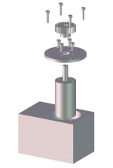 |  | Assurer un montage simple grâce à une structure d'assemblage hiérarchisée  Par la mise en œuvre d'une structure d'assemblage hiérarchisée, le montage peut être simplifié et les dépenses qui y sont liées réduites. Par ailleurs, le temps de démontage, critère déterminant pour la rentabilité des processus de réutilisation, peut également être réduit. |  | Boeuf
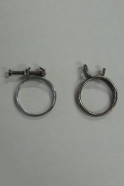 |  | Assurer un montage simple par la réduction du nombre de pièces. Le montage peut être simplifié et les besoins qui en découlent diminués par une réduction de la multiplicité des pièces. Un montage / démontage facilité et un nombre réduit de pièces améliorent la réparabilité du produit dans sa phase d'utilisation. De même, le temps de démontage, critère déterminant du rendement économique du processus de réutilisation, peut être réduit. |  | Cortial
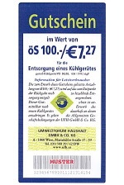 |  | Création d'un nouveau système de collecte ou utilisation d'un dispositif existant  La reprise du produit en fin de vie assure que les pièces destinées à la réutilisation sont rénovées mais également que les produits toxiques, comme celles par exemple contenus dans de nombreux réfrigérateurs, sont éliminés de manière adéquate. Un système de collecte efficace, qui ne demande qu'un effort limité au consommateur, encourage ce dernier à retourner le produit. Seuls des pourcentages élevés de retour rendent possible un processus de retraitement efficace. De ce fait, la reprise des produits doit se faire par le biais d'un système de collecte que ce soit par le biais d'un système existant ou à créer. |  | Dahan
 |  | Obtenir des taux de retour importants  Des taux de retour importants signifient que seul un faible pourcentage de produits échappe au circuit et se transforme en déchet. La part la plus importante, dans le cas idéal 100 %, est retournée au producteur et peut être démontée et rénovée, les pièces peuvent être réutilisées, les matériaux revalorisés et les substances toxiques traitées dans le respect de l'environnement. Plus le taux de retour est élevé, plus l'environnement en tire profit et plus le processus global de retraitement sera économique ! Il est donc très important (dans l'intérêt de l'environnement et du producteur) de créer des incitations qui poussent le consommateur à retourner le produit après utilisation. |  | Darfeuille
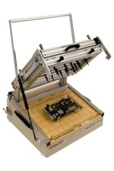 |  | Prévoir des possibilités de vérification et de mesures pour la rénovation des pièces  La réutilisation ne modifiant ni la structure ni la qualité des matériaux, c'est la voie de valorisation la plus intéressante. Afin de déterminer si une pièce peut être rénovée ou doit être dirigée vers une revalorisation de plus faible valeur, il convient de prévoir des possibilités de vérification et de mesure appropriées. |  | Delattre
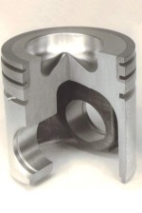 |  | Prévoir une quantité de matière initiale suffisante pour permettre la rénovation ultérieure des pièces  Afin d'utiliser au mieux les ressources mises en oeuvre, il convient de dimensionner les pièces du produit pour une longue durée de vie, en vue de leur rénovation et de leur réutilisation. Les pièces qui, lors de l'utilisation du produit, subissent usure ou déformation, doivent être convenablement surdimensionnées de manière à permettre un ré usinage si elles doivent répondre à des critères déterminés de concentricité précise ou de planéité et de qualité de surface. |  | Demoulin
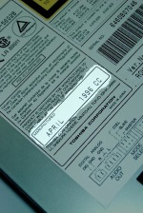 |  | Apposer sur les pièces un marquage indiquant leur durée de vie restante  Lors de la rénovation d'un produit, la durée de vie restante prévisible d'une pièce déterminera si elle doit ou non être réutilisée. Afin d'éviter le recours à des méthodes (souvent plus onéreuses) de vérification et de mesure, un marquage adéquat de la pièce peut indiquer la durée de vie restante approximative. Ceci est d'autant plus intéressant pour les pièces soumises à des charges connues ou facilement mesurables ou pour les pièces dont la durée de vie est de prime abord bien estimée. |  | Gallois
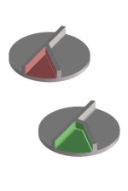 |  | Permettre un nettoyage facile des pièces en vue de leur réutilisation  Les pièces doivent, en règle générale, subir un nettoyage en vue de leur réutilisation. Un processus de retraitement efficace requiert des besoins de nettoyage minimum quant au temps et à la consommation de produits de nettoyage. Une conception facilitant le nettoyage suppose d'éviter par exemple les coins et les arrêtes difficiles d'accès. Cependant, le point le plus important à prendre en compte est que la surface supporte le nettoyage sans être sujette à des rayures qui occasionneraient la mise au rebut anticipée de la pièce. |  | Goujon
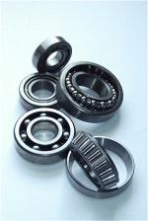 |  | Utiliser des éléments, pièces et familles de pièces standardisés en vue de faciliter la réutilisation  La réutilisation, du fait qu'elle ne détériore pas la structure, représente la stratégie de valorisation la plus intéressante et doit donc être recherchée. En rendant la réutilisation plus aisée, on peut augmenter la part des pièces réutilisables dans le produit. L'utilisation d'éléments standardisés, de pièces avec des cotes d'assemblage normalisées, etc..., favorisent significativement la réutilisation surtout si au fil du temps seules des modifications mineures sont intervenues en production. |  | Jacques
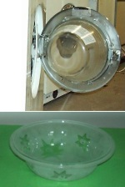 |  | Réutilisation de pièces dans des produits différents  Comme dans le cas de la réutilisation de pièces dans le même type de produit que celui dont elles sont issues, la réutilisation dans d'autres types de produit permet de maintenir le maximum de valeur car la structure des pièces n'est pas détruite. De petites adaptations ou transformations peuvent permettre d'utiliser les pièces, qui ne sont pas réutilisables dans le même type de produit, dans la fabrication d'autres produits. Par exemple, à partir de hublots de machines à laver hors service, il est possible de produire des coupes en verre. |  | Leroux
 |  | Recyclage des matériaux
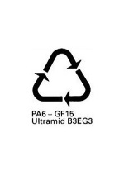 |  | Identifier les matériaux par un marquage standardisé  Si la réutilisation de pièces, dans le même type de produit qu'à l'origine ou dans d'autres types de produit, ne serait pas possible, alors les pièces doivent être dirigées vers une filière de valorisation matière. Afin de faciliter cette opération, un marquage d'identification des matériaux standardisé et sans équivoque est indispensable. Des produits non (ou mal) marqués se retrouvent souvent à la décharge alors qu'une valorisation serait tout à fait possible. |  | Luo Liu
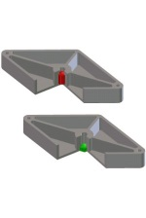 |  | Rendre possible la séparation des matériaux à des fins de valorisation  Une revalorisation matière requiert des matériaux homogènes ou du moins compatibles entre eux lors du recyclage. Si le produit est composé de matériaux incompatibles, il faut veiller à ce que leur séparation soit possible. La séparation, en cas de valorisation matière pure, n'a pas nécessairement besoin de se dérouler de manière non destructive. Ainsi, des points de rupture prédéterminés peuvent constituer une solution appropriée. La conception doit pouvoir permettre une séparation facile. |  | Mantel
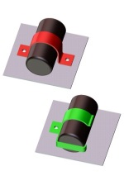 |  | Faciliter l´extraction des matériaux dangereux ou matériaux de haute valeur  Dans un grand nombre de produits, l'utilisation de pièces comprenant des matériaux dangereux ou des matériaux de haute valeur est inévitable. Ces matériaux dangereux (qui pèsent sur le processus de valorisation) ou ces matériaux de haute valeur (qui ne gardent leur valeur élevée qu'à travers une valorisation séparée) devraient être reconnaissables et facilement prélevables afin que leur retrait puisse être effectué de manière efficace. Des marquages absents ou un démontage fastidieux vont à l'encontre de ce objectif. |  | Marquet
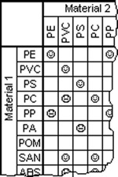 |  | Garantir la compatibilité des matériaux en vue de leur recyclage  Si la réutilisation de pièces n'est pas possible (dans le même produit ou dans un produit différent), l'objectif devient alors d'assurer aux matériaux la valorisation la plus noble possible. La question de la compatibilité des matériaux au niveau du recyclage peut alors être déterminante dans le choix des matériaux, s’il existe des alternatives présentant des propriétés équivalentes. |  | Mondange
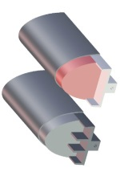 |  | Opter pour des traitements de surface compatibles avec le recyclage du matériau de base  Un traitement de surface conduit typiquement à une combinaison inséparable avec le matériau de base. C'est la raison pour laquelle il conviendra de s'assurer que cette association n'entrave pas les possibilités de valorisation du matériau. Dans de nombreux cas, une bonne recyclabilité globale peut être obtenue au travers d'une conception adaptée des pièces et d'un choix approprié des matériaux. |  | Monnot
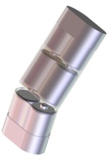 |  | Permettre l'extraction des consommables et matériaux problématiques  Afin de pouvoir assurer l'élimination des consommables et des matériaux problématiques dans des conditions respectueuses de l'environnement, il faut s'assurer que ces matériaux peuvent, après utilisation, être séparés des autres composants du produit. Ceci nécessite une extraction simple et un marquage approprié des composants contenant des substances dangereuses. |  | Nouaze
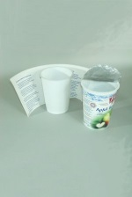 |  | Tenir compte des possibilités d'action de l'utilisateur final lors de l'élimination et joindre au produit une notice explicative sur les modes d'élimination  Le consommateur a en général peu d'envie d'investir des efforts dans l'élimination du produit. De ce fait, le mode d'élimination doit être simple et en phase avec les moyens mis à disposition de l'utilisateur moyen. Il est de plus important d'informer le consommateur sur les modalités d'élimination et de le motiver à suivre les consignes correspondantes au travers d'une notice explicative |  | Renault

La production
 |  | -> Réduction des besoins en énergie lors de la production
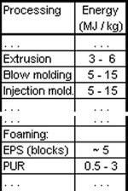 |  | Utiliser des technologies de production économes en énergie  La technologie de production d'un produit peut influencer très fortement la consommation d'énergie. Par le choix d'une technologie de production adaptée, les besoins en énergie peuvent être minimisés. L'objectif est de produire de la manière la plus efficace possible, sur la base de l'analyse des besoins énergétiques requis par les différentes étapes du procédé de fabrication. Cet aspect doit être pris en compte lors du choix d'un procédé. Dans la plupart des cas, il existe des valeurs indicatives pour les consommations énergétiques des différentes phases de transformation (par exemple : dans le cas de la transformation du plastique). |  | Tomas
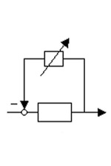 |  | Réduire la consommation d'énergie lors de la production par une mise en oeuvre optimisée du process  En plus du choix de technologies de fabrication efficientes sur le plan énergétique, une mise en œuvre optimale du process conduit également à une diminution de la consommation d'énergie. La réduction du besoin énergétique diminue, dans une proportion équivalente, la charge environnementale résultante de la production de l'énergie requise. Des économies peuvent être réalisées grâce à un suivi en continu et une optimisation continue des paramètres du process (par ex. température, quantité de consommables ...) en ayant recours par exemple à un réglage automatisé du process. |  | Atmani
 |  | Préférer l'utilisation d'énergies d'origine renouvelable pour la production.  L'utilisation d'énergies d'origine renouvelable telles l'énergie solaire, la biomasse, l'énergie hydraulique, l'énergie éolienne, la géothermie est incontournable dans l'optique d'un approvisionnement d'énergie durable. Il est à noter que les ressources naturelles (par ex. biomasse) ne doivent pas être surexploitées dans la mesure où elles ne peuvent être considérées comme renouvelables qu'en fonction de leur capacité de régénération naturelle. La question de l'efficience énergétique revêt, en relation avec l'utilisation de sources d'énergies renouvelables, une importance capitale. Dans le même ordre d'idée, il ne faut pas négliger la question des impacts sur l'environnement résultant de la production d'énergies renouvelables. |  | Bœuf
 |  | Préférer la mise en œuvre de ressources énergétiques disponibles sur le plan local  La question de l'utilisation de ressources énergétiques renouvelables est étroitement liée à celle de l'utilisation de ressources énergétiques disponibles sur le plan local. Ainsi, le recours à la biomasse disponible sur le plan local aboutit par exemple à des distances de transports courtes et de ce fait, la charge sur l'environnement induite par l'approvisionnement est réduite. |  | Cortial
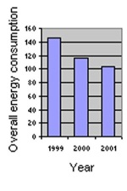 |  | Réduire le besoin énergétique global du site de production  Afin de baisser le besoin énergétique global d'un site de production, il est très important de connaître les flux énergétiques et les coûts qui s'y rattachent. Cela permet de faire une estimation des potentiels d'économie et de prendre les mesures adéquates. Ces dernières sont liées directement aux types et aux quantités d'énergie nécessaires. Les possibilités de réduction de la demande énergétique globale résident, par exemple, dans l'utilisation en cascade de la chaleur à des niveaux de température différents ou encore dans la mise en œuvre d'une centrale de co-génération qui produirait en même temps de l'électricité et de la chaleur. L'utilisation de chaleur perdue (refroidissement) comme chaleur de process peut permettre d'obtenir des rendements allant au-delà de 80 %. |  | Dahan
 |  | -> Optimisation des types et des quantités de consommables utilisés en production
 |  | Préférer l'utilisation de matières consommables issues de matières premières renouvelables dans le cycle de production.  L'utilisation de matières consommables issues de matières premières renouvelables représente une alternative intéressante pour pouvoir se passer de consommables conventionnels (très souvent d'origine pétrochimique). Les consommables issus de matières premières renouvelables sont très souvent obtenus à partir de plantes et sont d'ores et déjà proposés en tant qu'alternatives dans de multiples domaines (graisses, peintures,...). |  | Darfeuille
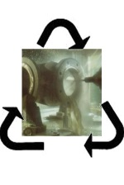 |  | Gérer si possible en circuit fermé les consommables liés à la production.  La consommation de consommables peut être fortement réduite grâce à une gestion en circuit fermé. Cette notion est déjà répandue dans la métallurgie pour les fluides de coupe et les lubrifiants. Pour d'autres consommables (eau par ex.), une utilisation en circuit fermé (associée à une récupération d'énergie par ex.) peut non seulement apporter une diminution des déchets, effluents et émissions mais aussi conduire à des économies. |  | Delattre
 |  | Avoir recours pour la production à des consommables plus favorables à l'environnement et éviter les substances à problèmes.  Des consommables plus favorables à l'environnement devraient être utilisés en production pour réduire les effets nocifs sur le personnel et sur l'environnement. Les produits toxiques (cf liste produits toxiques) devraient être évités et les matériaux posant problème pour l'environnement devraient être identifiés et remplacés par des produits alternatifs. |  | Demoulin
Mieux utiliser les matières mises en oeuvre en production
 |  | -> Prévenir la production de déchets en production
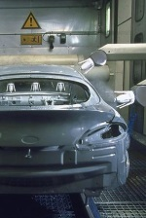 |  | Utiliser des technologies de fabrication économes en terme de consommation matière et occasionnant peu d'émissions  L'utilisation efficiente des matières premières et des consommables grâce à la mise en œuvre de technologies adaptées (notion de meilleures technologies disponibles) réduit la consommation globale de matières premières. Il en découle, d'une part, une diminution des impacts sur l'environnement par la prévention de la production de déchets, et d'autre part, une réduction des charges environnementales liées à la production de matières premières. Les technologies de production occasionnant de faibles émissions nécessitent un moindre besoin en aval au niveau des installations d'épuration et de filtration. De plus, la production de résidus d'épuration et de filtration dont l'élimination est généralement problématique est réduite. |  | Gallois
 |  | Eviter les technologies de fabrication dangereuses pour l'environnement  Indépendamment de la consommation énergétique et du niveau des émissions résultant d'un fonctionnement normal, certaines technologies peuvent engendrer des risques importants et, en cas d'accident, provoquer des dommages environnementaux lourds. Entrent dans cette catégorie, par exemple, les risques liés à la mise en oeuvre de substances toxiques. |  | Goujon
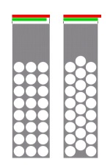 |  | Prévenir la production des déchets et les émissions  L'objectif de chaque processus de production est de transformer des matières premières en produits finis. Les déchets de production peuvent ainsi être considérés comme un indicateur d'inefficacité au sein de l'entreprise. Il faut considérer non seulement l'impact sur l'environnement qui résulte du traitement des déchets mais également l'utilisation de ressources pour l'approvisionnement des matières premières. Dans de nombreux cas, la production de matières premières constitue un facteur de coût significatif si, de par le manque d'efficience du procédé, ces matières sont transformées en déchets. Si la prévention des déchets est possible, cela permet d'une part de faire des économies au niveau du coût de l'élimination des déchets mais également au niveau des achats des matières premières. |  | Jacques
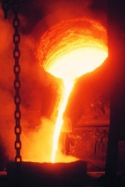 |  | Créer des circuits fermés dans le processus de production  La création de circuits fermés pour les matériaux au niveau de la production représente une stratégie importante pour prévenir la production les déchets et en réduire les coûts. La remise dans le circuit de déchets de production réduit l'utilisation des matières premières et contribue à la diminution des coûts d'élimination. De plus, cette mesure n'engendre pas de coûts de transport supplémentaires comme se serait le cas pour du recyclage ou de l'élimination des déchets en dehors du site. Il s'agit cependant de prendre en compte deux facteurs : l'utilisation de matières premières recyclables et le tri à la source des déchets de production par nature de matériau. |  | Leroux
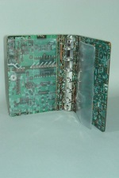 |  | Réutiliser, revaloriser les déchets de fabrication dans de nouveaux produits  Dans de nombreux cas, il n'est pas possible d'éviter la production de déchets, ni de les réintégrer dans le circuit de production. Si tel est le cas, il faut réfléchir à la possibilité de réutiliser, revaloriser les déchets au sein d'autres produits. Il faut cependant tenir compte du fait que lors de la fabrication de ces nouveaux produits, des déchets supplémentaires peuvent être engendrés et éventuellement ces déchets peuvent poser plus de problèmes et ainsi annuler voire inverser l'effet environnemental positif escompté. |  | Luo Liu
 |  | Eliminer, dans le respect de l'environnement, les déchets ne pouvant être évités.  Malgré tous les efforts, une production sans déchet est rarement possible. Les déchets inévitables devront être traités de manière à limiter les effets sur l'environnement. Une des possibilités offertes est le tri à la source des déchets afin que ceux-ci puissent être orientés dans le circuit de traitement le mieux adapté. A cet effet, il faut tout particulièrement surveiller le mode de gestion des matières à risques. Une autre solution consiste à influer sur la composition des déchets en agissant sur le choix des matériaux dès la conception du produit, ainsi que sur les consommables. |  | Mantel
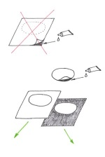 |  | Tenter de trier et de séparer les déchets de production par nature de matériaux  Un tri à la source des déchets de production est une condition préalable à une revalorisation sur site ou à l'extérieur, mais également d'un traitement des déchets par type de matériau. Dans certains cas, un tri par famille de matériaux peut s'avérer suffisant. Pour rendre cette opération possible, il suffit souvent de changer l'ordre de certaines opérations liées à la production. Par exemple, dans le cas d'une découpe de matériaux complexes, il suffit de découper les différents matériaux avant de les coller : cette mesure permet d'éviter de produire des déchets constitués d'un amalgame de plusieurs matériaux difficilement séparables. |  | Marquet
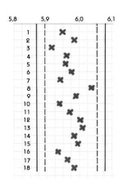 |  | Limiter les taux de rebut de production  Réduire au maximum la quantité de rebut constitue une nécessité justifiée en premier lieu par des raisons économiques mais également au niveau du management de la qualité et de la sécurité. Les rebuts peuvent être considérés comme des sous produits sans valeur, inutilisables pour la fabrication d'un produit : cela signifie que l'efficacité de l'utilisation des ressources est nulle. Si l'on généralise au niveau de tous les produits, cette efficience au niveau de l'utilisation des ressources baisse encore. Il y a un autre problème spécifique aux rebuts, c'est que plus ils arrivent tard dans le processus de production plus ces pièces ou composants sont compliqués à démonter en vue de pouvoir les recycler. |  | Mondange
 |  | -> Approvisionnement en produits plus respectueux de l'environnement
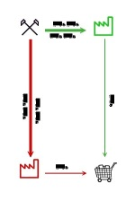 |  | Réduire les besoins en transport des approvisionnements  L'utilisation de matériaux disponibles sur le plan local conduit, dans un esprit de durabilité, à l'utilisation en « cascade » de matériaux, à la création de richesses locales, etc... L'utilisation de matériaux disponibles sur le plan local réduit également les transports nécessaires à l'approvisionnement de ces produits et par là même la pollution engendrée par un trafic croissant. Si l'approvisionnement local devait s'avérer impossible, il conviendrait du moins de choisir un moyen de transport occasionnant le moins d'impacts possible sur l'environnement. |  | Monnot
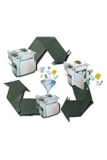 |  | Utiliser des composants ou parties de produits usagés et remis à neuf  La réutilisation de composants ou de parties de produits usagés permet de créer des circuits fermés à forte valeur ajoutée. La consommation de ressources est bien moins importante lors de l'utilisation de pièces usagées rénovées que dans celle de la fabrication de pièces neuves. A l'argument du risque d'une moindre qualité, il est possible de répondre que des pièces neuves présentent plus de possibilités de défaillances que des pièces usagées avec une durée de vie résiduelle suffisante. La réutilisation est facilitée par la mise en oeuvre de pièces ou de composants standardisés. Il en résulte une mise en oeuvre aisée au niveau du processus de production. |  | Nouaze
 |  | Evaluer les pièces ou composants sous-traités sur la base de critères d´éco-conception  La consommation de ressources pour obtenir les matières premières et fabriquer des parties ou composants, peut être vue comme une sorte de « sac à dos écologique », qui croît à chaque étape du processus de fabrication et qui accompagne ces parties ou composants tout au long de leur cycle de vie. Pour réaliser l'évaluation globale d'un produit, il faut donc prendre en compte la consommation énergétique cumulée des différentes phases de production. L'objectif est de réduire autant que possible le volume des « sacs à dos écologiques » liés aux pièces et composants achetés. Ceci peut être réalisé par des critères à destination des fournisseurs et par leur adhésion à la démarche d'éco-conception. |  | Renault
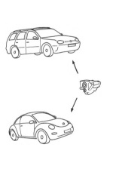 |  | Utiliser des pièces identiques dans différents produits  L'utilisation de pièces identiques dans différents produits ou variantes de produits réduit le nombre de composants différents en production. Cette mesure simplifie l'assemblage ainsi que la gestion des pièces détachées, elle facilite également la rénovation et la réutilisation des pièces. |  | Tomas
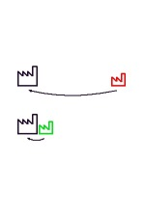 |  | Diminuer les charges résultant du transport des approvisionnements en pièces et en composants  D'un point de vue environnemental, les transports correspondent à l'utilisation de ressources en particulier pour l'énergie liée au fonctionnement mais aussi pour les besoins liés à la mise à disposition des moyens de transport et des infrastructures. Il faut prendre aussi en compte les impacts liés aux émissions comme le CO2, les NOx, la poussière et le bruit. Tous ces impacts dépendent de la distance, de la masse et du volume des produits transportés, du type de transport et du nombre d'opérations requises. Une analyse individuelle de chacun des facteurs peut réduire l'impact global du transport au travers de mesures ciblées. |  | Atmani
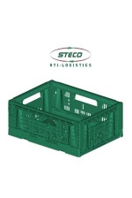 |  | Réduire le volume de déchets lié au conditionnement des pièces et composants achetés  La diminution des déchets liés à l'approvisionnement de pièces et composants contribue à réduire la charge environnementale globale. Il s'agit de prendre en compte aussi bien la quantité que la composition de déchets engendrés par l'emballage. Des emballages navettes peuvent présenter des avantages, notamment si le retour auprès du fournisseur n'entraîne pas de trajets supplémentaires. |  | Boeuf

Transport
Emballer moins ou différemment
 |  |  | -> Réduction des besoins en emballage
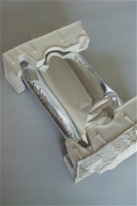 | Réduire la quantité de matériau nécessaire à l'emballage du produit  La diminution du poids de l'emballage peut s'effectuer par une optimisation de l'emballage ou encore par une conception différente de l'enveloppe du produit de manière à ce qu'elle supporte les charges occasionnées lors du transport sans emballage ou avec un emballage très réduit. |  |  | Cortial
 | Préférer des emballages réutilisables  Le besoin en matériaux d'emballage peut être réduit par l'utilisation d'emballages robustes à usages multiples (emballages navette). Ces emballages navettes sont surtout intéressants dans le cas de livraisons en direct. Les fournisseurs peuvent ainsi récupérer de suite leurs emballages et les réutiliser. |  |  | Dahan
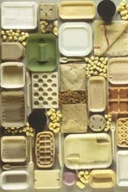 | Préférer l'utilisation de matières premières renouvelables pour l'emballage  En règle générale, le recours à des matières premières renouvelables (matériaux d'origine non fossiles, souvent d'origine végétale) facilite non seulement l'élimination de l'emballage, mais permet également de prendre en considération la question de la gestion des ressources (l'approvisionnement au moyen de ressources renouvelables est un critère important de pérennité). |  |  | Darfeuille
 | Préférer la mise en oeuvre de matériaux d'emballages issus du recyclage ou pouvant être recyclés par des procédés disponibles  L'utilisation de produits recyclés pour la fabrication de matériaux d'emballages réduit le besoin en matériaux primaires et les déchets qui en résultent. Le recours à des matériaux disposant de filières de recyclage effectives permet de simplifier la gestion en circuit fermé et le recyclage de l'emballage |  |  | Delattre
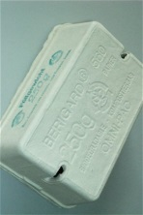 | Mettre en œuvre des matériaux d'emballage ayant peu d'impacts sur l'environnement  Les matériaux d'emballages mis en oeuvre ne doivent pas seulement, lors de leur fabrication, n'entraîner que peu d'impacts négatifs sur l'environnement, mais également lors de leur élimination. Il faut donc tenir compte de l'endroit où l'emballage deviendra un déchet et des conditions possibles de son élimination. |  |  | Demoulin
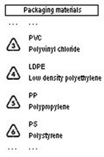 | Marquer pour les identifier les matériaux d'emballages (y compris les instructions pour leur élimination).  Une condition essentielle pour permettre le recyclage est l'identification claire des matériaux. Les emballages n'ont souvent qu'une durée de vie très limitée, il est donc d'autant plus important de les marquer de telle sorte qu'après leur utilisation ils puissent suivre la filière de recyclage la plus adéquate ou qu'ils soient soumis au mode d'élimination le plus favorable à l'environnement. |  |  | Gallois
Transporter moins ou différemment
 | -> Réduction des distances de transport
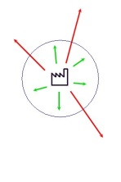 | Réduire les besoins de transport liés la distribution du produit.  En plus de l'emballage, l'incidence sur l'environnement au niveau de la distribution du produit est essentiellement liée aux besoins de transport. Il est donc important de réduire les distances de transport. Il s'agit par exemple d'optimiser les quantités à livrer et le nombre de trajets grâce à une analyse logistique. |  |  | Goujon
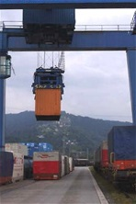 | Choisir, pour assurer la distribution des produits, les moyens de transports les moins impactant sur l'environnement  Les impacts sur l'environnement du transport dépendent pour partie des trajets parcourus mais également du choix du moyen de transport le plus favorable à l'environnement. En fonction bien entendu des possibilités locales, ce choix devrait se porter sur le mode de transport présentant le moins d'impacts sur l'environnement. Ainsi, le transbordement de marchandises de camions sur des bateaux ou sur des trains réduit les impacts sur l'environnement. |  |  | Jacques
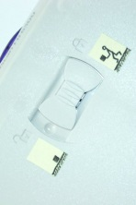 | Eviter les dommages lors du transport et de la manutention  Afin d'éviter de causer des dommages lors du transport et de la manutention, il y a lieu de prendre certaines dispositions au niveau du produit lui-même; dispositions qui doivent garantir que les pièces mobiles soient immobilisés le temps du transport pour éviter tous dommages (sécurisation du transport). |  |  | Leroux
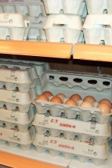 | Utiliser des emballages emboîtables  Afin de réduire les volumes de transport, des emballages emboîtables peuvent être utilisés. L'empilement des emballages permet d'atteindre une réduction des besoins globaux en transport par la réduction du volume transporté. |  |  | Luo Liu

